VÝROBKOVÝ LIST
PŘÍPRAVEK ENERGEN STIMUL PLUS

SLOŽENÍ:
ušina v % min. 20 %
Spalitelné látky v sušině v % min. 40 %
Huminové látky a jejich soli v % min. 8 %
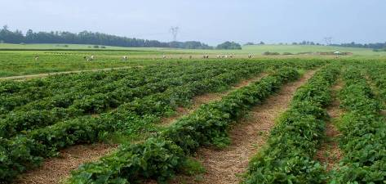
Součet volných aminokyselin v % min. 10 %
Hodnota pH 8 až 10

ENERGEN STIMUL dále obsahuje smáčedlo s lepivým účinkem, výtažky z mořských řas - adaptogeny a další látky podporující růst, fotosyntézu a podporující zvětšení velikosti semen.

ZÁKLADNÍ ÚČINKY při dávce 0,5 l/ha

- Stimuluje růst a tvorbu výnosu. Zvláště podporou toku metabolitů do semen.
- Zvětšuje velikost semen. Zvláště při dobré zásobě živin.
- Podporuje tvorbu jemného a bohatého kořenového vlášení. Zvyšuje tím využití vláhy a výživy.
- Smáčivý a lepivý účinek vytváří na listech dešti odolný film, který opakovaně dávkuje účinné látky do listů.
- Příznivě ovlivňuje obsah N v zrnu sladovnického ječmene.
SPECIÁLNÍ ÚČINKY při dávce 0,25 l/ha

Adaptogenní účinek
- Chlad – Umožňuje ošetřeným rostlinám tolerovat teploty o 2 až 3ºC nižší, ve srovnání s kontrolou.
- Sucho – Pomáhá v rostlinách zadržet po dobu 4 až 6 týdnů o 15 až 30% více vody.
- Zasolení – Umožňuje rostlinám lépe růst v zasoleném substrátu.
- Práh tolerance – Zvyšuje práh tolerance k onemocněním.
Zvyšuje obsah zásobních látek (škrob, cukr v cukrové řepě a v plodech révy vinné a ovoce)
Mírně zvyšuje obsah účinných látek v rostlinách (alfa hořké kyseliny v chmelu, účinné látky v léčivých rostlinách).
HLAVNÍ URČENÍ

- Na plodiny v hlavním růstovém období (řepka prodlužovací růst, mák pylové terády, slunečnice a kukuřice – 10.list).
- Na husté a kvalitní porosty plodin v počátečních fázích růstu. Tam, kde chceme podpořit jejich růst, ale nechceme podpořit jejich větvení. Optimálně v kombinaci s Energen Fulhum.

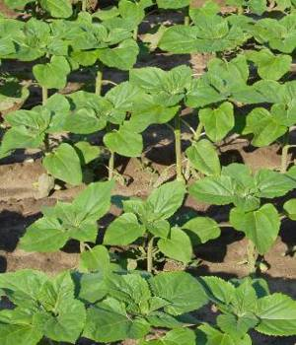
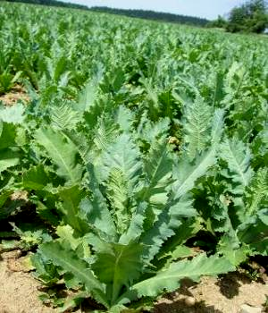
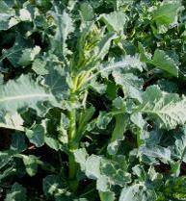
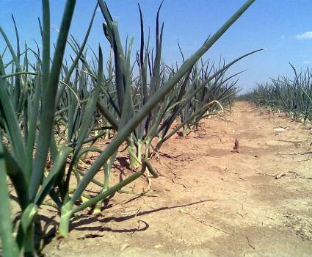

DOPLŇKOVÉ A SPECIÁLNÍ URČENÍ
- Regenerace po chemickém, mechanickém a mrazovém poškození.
- Aplikace do lesních a okrasných školek.

PLODINY

Hlavní plodiny: kukuřice, řepka, hořčice, mák, slunečnice.
Speciální plodiny: do všech plodových a listových zelenin, jahodník, ovocné dřeviny a do révy vinné, hrách, čočka, sója - od vzejití do počátku tvorby lusků, melouny, okurky, tykve, papriky, rajčata - po celou dobu vegetace, jahodník - od výsadby do doby zrání prvních plodů.

PODROBNÉ INFORMACE NALEZNETE NA www.energen.info .
VÝROBCE EGT system spol. s r.o. Na Kopci 38, 74781 Otice

